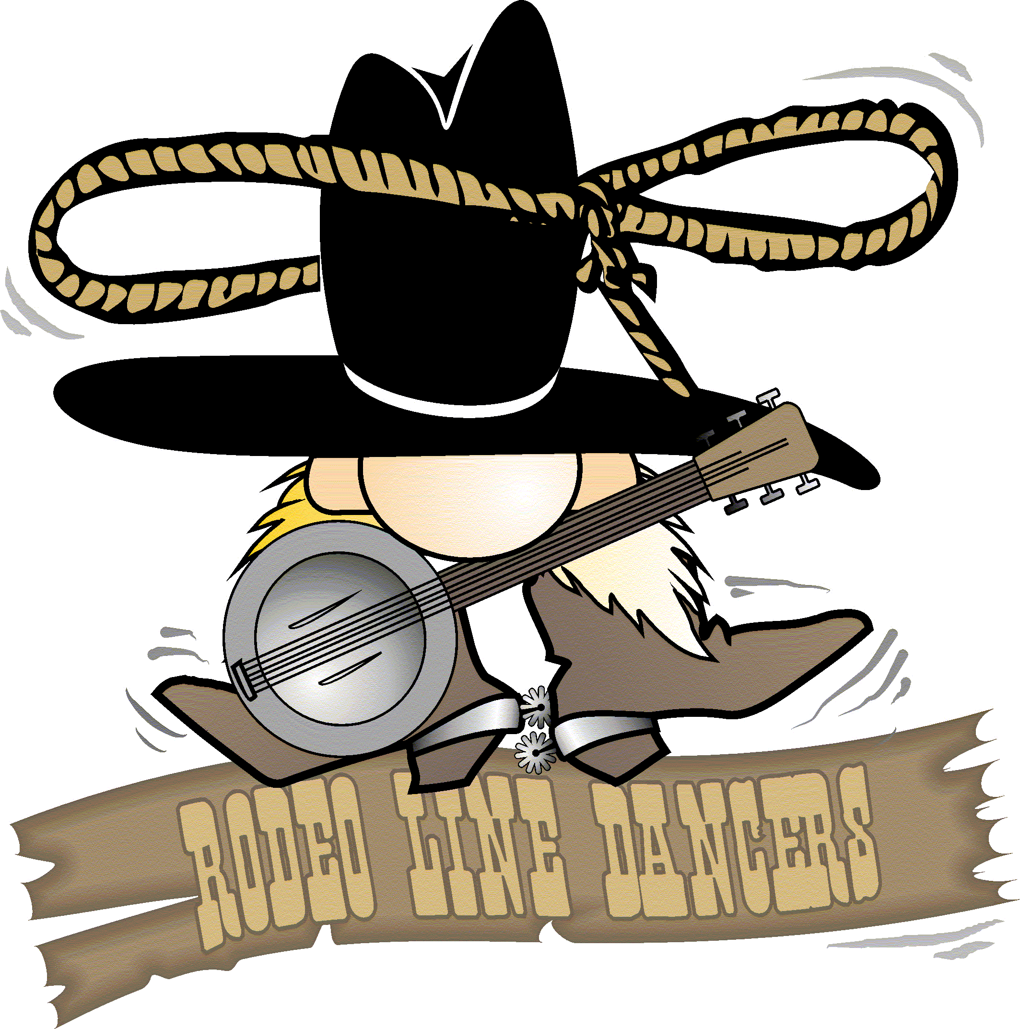
RODEO

Musique I'm gonna get cha good! (Shania Twain)
Chorégraphe Joëlle Imboden & Natasha Jacquier
Type Ligne, 4 murs, 48 temps

Niveau Intermédiaires

Heel Jacks, Syncopated Jumps Forward & Back
&1 PD derrière, talon G devant
&2 PG à côté du PD, PD à côté du PG
&3 PG derrière, talon D devant
&4 PD à côté du PG, PG à côté du PD
&5 Jump PD devant, jump PG devant
&6 Jump PD derrière avec ¼ de tour à G, jump PG derrière
  - Step turn ¼ de tour (PD devant, ¼ de tour à gauche)

Heel Jacks, Syncopated Jumps Forward & Back
Reprendre 1 – 8

Right Shuffle forward, step turn, rock step forward, coaster step
1 & 2 Pas chasse devant (PD)
  - Step turn ½ tour (PG devant, ½ tour à gauche et PD devant)
  - Rock step gauche devant (PG devant, revenir sur PD)
7&8 PG derrière, PD à côté du PG, PG devant

Step turn, Cross shuffle, 3x bump, twist turn
  - Step turn ¼ tour (PD devant, ¼ tour à gauche)
3&4 Cross shuffle (PD sur PG)
5& 6 Bump bump bump (G-D-G)
  - Lock PD devant PG, ½ tour à gauche

Left Sailor step, Rock step forward, Coaster step, 2x stomp
1&2 Sailor step gauche (PG derrière le PD, PD à droitre, revenir sur le PG)
  - Rock step droit devant (PD devant, revenir sur PG)
5&6 PD derrière, PG à côté du PD, PD devant)
  - Stomp PG, Stomp PD

2x Bump Forward, Rock Step Forward, Triple Step
1&2 Double Bump gauche en avant
3&4 Double Bump droit en avant
  - Rock step G en avant
7&8 Triple step GDG tour complet

REPRENDRE AU DEBUT, EN GARDANT LE SOURIRE !

